Nota complementaria:

Cauces de la nueva evangelización

Dios quiere nuevos cielos y nuevas épocas. Por eso hay que ponerse a la escucha, ya que es Señor de los tiempos presentes y no sólo de los tiempos pasados. Los Fundadores tuvieron conciencia de la nueva evangelización que cada tiempo reclama.

* Santa Angela de Merici (1474-1540)

"Debéis defender y resguardar a vuestras ovejuelas de lobos rapaces y de ladrones, o sea de dos tipos de personas pestíferas: de la gente mundana y de los falsos religiosos con engaños y de los herejes." (Recuerdo séptimo)

* Magdalena Frescobaldi (1771-1839)

"No se pierde nada con abandonar algunas de las prácticas de piedad, porque no hay nada más sublime que dedicarse con la instrucción y el ejemplo a llevar almas ignorantes y extraviadas al Corazón amoroso y del Señor de la Pasión".
(Constituciones pg. 91)

* Guillermo J. Chaminade (1761-1859)

"Dios nos llama, no sólo a santificarnos, sino también a preservar a la generación presente del error: a levantar la fe de Francia en Europa. !Qué empresa tan grande!. !Cuán noble es! !Qué atractivos ofrece para un alma que tiene empeño para la gloria de Dios y la salvación de nuestros semejantes! Es Dios quien nos ha escogido entre tantos otros." (Libro de retiros. 1821)

* Isabel Larrañaga (1836-1891)

"En cuanto al trabajo de las Hermanas que ejercen la enseñanza, no es suficiente con que posean títulos docentes oficiales. Es preciso que posean una verdadera competencia didáctica y pedagógica de modo que dominen las materias que han de enseñar... Ejerciten con provecho el ministerio y así se prestigia ante las alumnas y la sociedad misma la enseñanza de la Iglesia" (Cit. Madre Isabel, Educadora. pg. 66)

* Beato Marcelo Spínola (1835-1906)

La libertad es el ídolo de los tiempos modernos, pero la libertad se falsea muchas veces por desgracia. En su recto sentido, nosotros somos sus más decididos defensores y apologistas". (En las Cortes. 9 de Enero 1901)

* Elena Chapotin (1839-1904)

Este siglo se puede llamar con toda verdad el siglo de la mentira. Hay falsedad en la ciencia, falsedad en la virtud, falsedad en las obras, falsedad en las manifestaciones de la vida. ¡Viva Jesús y viva el Evangelio, donde nada falso se encuentra!"
(Carta 6 Diciembre 1888)

* Julio Chevalier (1824-1907)

"Al egoísmo de nuestra época, a sus tendencias sensuales, a su indiferencia religiosa, se debe contraponer el culto que es más abnegado, más desinteresado, y más tierno y compasivo, como es el del Sdo Corazón de Jesús".
(Le Sacré-Coeur de Jésus. pág. 235)

* Beato Arnoldo Janssen (1837-1909)

"Cuando se planea un establecimiento hay que cuidarse de que los misioneros vayan a un sitio adecuado y tengan trabajo abundante, por ejemplo interesándose por los trabajadores y fundando escuelas cristianas". (Carta 26 Julio 1896)

* Francisco Garcia Tejero (1825-1909)

"Si ellas no vienen, es preciso ir a buscarlas. He aquí el principio que ha servido de base a (mis reflexiones) y el que la Providencia guardaba para un grave mal de nuestra época"... Se trata pues de perseguir a los pobrecitos ignorantes hasta el último rincón donde el trabajo o la ignominia los esconde, cautivarlos con los dulces lazos de la caridad, atraerlos con el ejemplo y el consejo, mostrarles los caminos de la fe y de la piedad, conducirlos a los templos y presentarlos a los Pastores, remediando en ciertos casos la vergüenza de su desnudez, acostumbrarlos a la frecuencia de los Santos Sacramentos, hacerlos conocer y amar a Dios. En una palabra, buscar, instruir y santificar a los pobres de Jesucristo...
(Prácticas. Introducción)

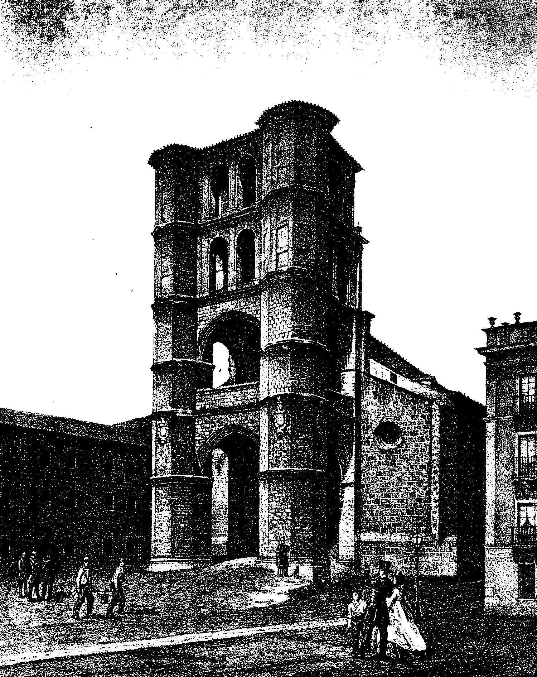

La fuerza de los Fundadores estuvo
en ponerse al servicio de la Iglesia.

